PASEO EUROPEO

|  |  |  |  |  |
| --- | --- | --- | --- | --- |
| TOUR Nº | INICIO | TERMINO | EUROS | |
| DOBLE/TRIPLE | SUPLEMENTO SINGLE |
| 123 | 3-may | 17-may | 2.225 € | 665 € |
| 124 | 10-may | 18-may | 2.225 € | 666 € |
| 125 | 17-may | 25-may | 2.225 € | 667 € |
| 126 | 24-may | 1-jun | 2.225 € | 668 € |
| 127 | 31-may | 8-jun | 2.225 € | 669 € |
| 128 | 7-jun | 15-jun | 2.255 € | 670 € |
| 129 | 14-jun | 22-jun | 2.255 € | 671 € |
| 130 | 21-jun | 29-jun | 2.255 € | 672 € |
| 131 | 28-jun | 6-jul | 2.255 € | 673 € |
| 132 | 5-jul | 13-jul | 2.255 € | 674 € |
| 133 | 12-jul | 20-jul | 2.325 € | 675 € |
| 134 | 19-jul | 27-jul | 2.325 € | 676 € |
| 135 | 26-jul | 3-ago | 2.325 € | 677 € |
| 136 | 2-ago | 10-ago | 2.325 € | 678 € |
| 137 | 9-ago | 17-ago | 2.380 € | 679 € |
| 138 | 16-ago | 24-ago | 2.380 € | 680 € |
| 139 | 23-ago | 31-ago | 2.380 € | 681 € |
| 140 | 30-ago | 7-sept | 2.380 € | 682 € |
| 141 | 6-sept | 14-sept | 2.380 € | 683 € |
| 142 | 13-sept | 21-sept | 2.380 € | 684 € |
| 143 | 20-sept | 28-sept | 2.380 € | 685 € |
| 144 | 27-sept | 5-oct | 2.225 € | 686 € |
| 145 | 4-oct | 12-oct | 2.225 € | 687 € |

**DÍA 01º AMÉRICA –PARÍS viernes .**

Presentarse en el aeropuerto para tomar el vuelo con destino París (Francia) . Noche a bordo.

**DÍA 02º PARÍS – sábado.**

Llegada al aeropuerto de París . Traslado. Alojamiento.

Las habitaciones están a disposición el día de llegada a partir de las 14.00 horas, resto del día libre para disfrutar de la ciudad y pasear por sus avenidas y lugares más emblemáticos,.

**DÍA 03º PARÍS – D domingo**

Desayuno, visita panorámica de la ciudad de la Luz, en el bus Big Bus recorriendo la Avenida de los Campos Elíseos, Arco del Triunfo, Torre Eiffel, Isla de la Ciudad, etc. Tarde libre para conocer la ciudad o realizar la excursión opcional de Iluminaciones y Crucero por el Sena, y tiquete para subir al 2º piso de la torre Eiffel (sin fila) *** o una noche especial disfrutando (optativa) en El Molino Rojo con su espectáculo de cabaret. Alojamiento. *** La subida a la torre Eiffel, se debe solicitar con tiempo, y bajo disponibilidad, sin derecho a devolución en caso de no disponibilidad)

**DÍA 04º PARÍS – D - lunes**

Alojamiento y desayuno. Día libre a disposición para efectuar excursiones opcionales y continuar descubriendo esta fascinante ciudad.

**DÍA 05º PARÍS – D - martes**

Desayuno. Día libre para seguir disfrutando de la ciudad

Sus grandes bulevares, no deje de visitar los almacenes Lafayette (sensacionales) en el afamado bulevar Haussmann o efectuar una excursión al Palacio de Versalles, y asistir bajo demanda a un desfile de modas.

**Día 06º PARIS-AMSTERDAM (Holanda) – D- miércoles**

Desayuno en el hotel, en la mañana a las 08.00 traslado a la estación del norte pasa salir en “TREN BALA” *Eurostar*

*Tren #9321*  con salida a las 09.22 llegando a Ámsterdam (Holanda) a las 12.44 horas { tan solo 3 horas 22 minutos}

Asistencia en la estación central y traslado al hotel. Alojamiento y resto del día libre en la ciudad de los canales.

**Día 07º AMASTERDAM – D – jueves**

Desayuno, hoy dispone de visita de la ciudad en el bus turístico, incluido de 24 horas. [Ámsterdam](https://www.tickets-amsterdam.com/es/) ha sido apodada la "Venecia del Norte" gracias a su elaborado sistema de canales, declarado Patrimonio de la Humanidad por la UNESCO. Impregnada de cultura e historia, esta ciudad cuenta con uno de los mayores números de museos. Además de eso, la ciudad ofrece la posibilidad de pasear o utilizar las bicicleta por sus encantadoras calles de bella arquitectura. Entre los numerosos lugares de interés de Ámsterdam se encuentran el [Museo Van Gogh](https://www.tickets-amsterdam.com/es/van-gogh-museum-tickets/), el [Rijksmuseum](https://www.tickets-amsterdam.com/es/rijksmuseum/), el parque temático Efteling, la [Casa de Ana Frank](https://www.tickets-amsterdam.com/es/anne-frank-tickets/), la [experiencia Heineken](https://www.tickets-amsterdam.com/es/heineken-experience/), los [jardines de tulipanes de Keukenhof](https://www.tulip-garden-tickets.com/es/), y muchos más. Por otro lado, la vibrante vida nocturna de la ciudad, con numerosos bares, discotecas y cafés, hace de Ámsterdam una ciudad por demás entretenida.

**Día 08º AMSTERDAM – BERLÍN (Alemania) – D -viernes**

Desayuno en el hotel, traslado a la estación central salida en tren # C143 a las 09.10. llegando a las 15:15 el tres dispone de butacas de alta comodidad, conexiones para recarga de celulares y también hay un servicio de catering a bordo, un restaurante y un bistró para tu comodidad. Los baños están disponibles en el tren siembre a ambos lados del vagón. El servicio de comidas a bordo es económico y se admiten pagos con tarjetas de crédito, A su llegada asistencia y traslado al hotel, resto del día libre.

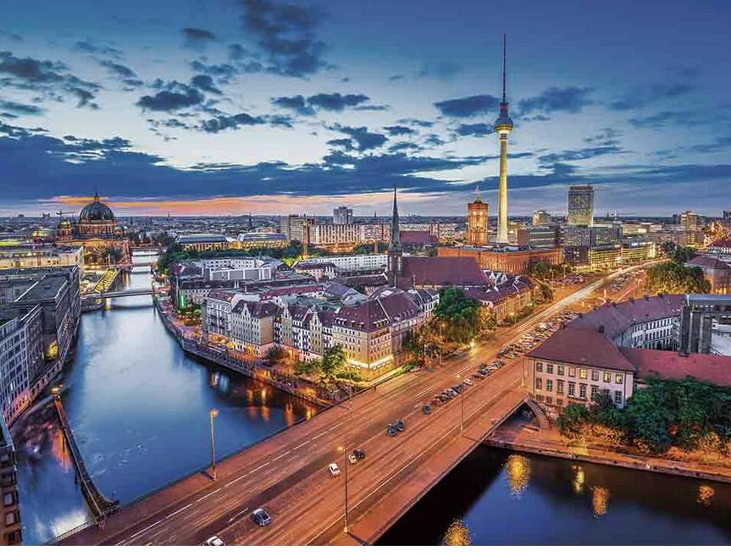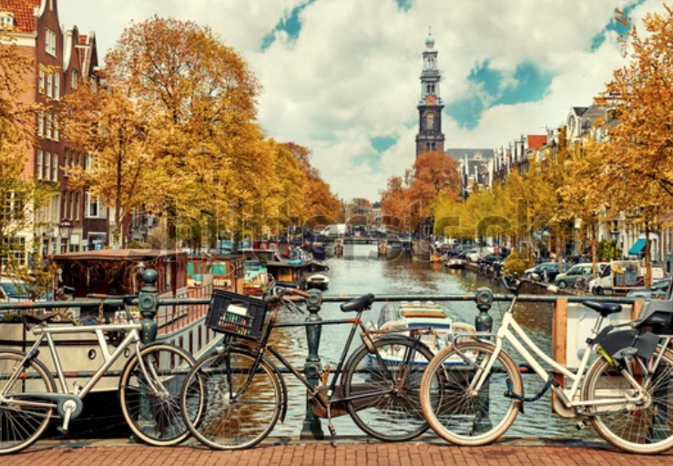

Berlín (Alemania) Ámsterdam (Holanda)

**Día 09º BERLÍN – D – sábado,**

Desayuno y salida para la visita panorámica peatonal de la ciudad con guía oficial de habla hispana.  Visita de introducción a la ciudad de Berlín: conoceremos su vida, sus calles y sus contrastes. Pasearemos por la histórica avenida Unter den Linden, la Puerta de Brandemburgo hoy en día símbolo de la unificación, el Reichstag donde admiraremos el contraste entre el clasicismo del edificio y la modernidad de su cúpula, los restos del Muro o la Potsdamer Platz exponente de la parte más moderna de la ciudad. Todo ello nos ayudará a entender una ciudad que se transforma día a día y es considerada la más moderna de €opa. Tarde libre para poder conocer sus museos y su ambiente de cafés y restaurantes.

**Día 10º / Domingo: Berlín D**

Con el desayuno de este día finalizan los servicios de nuestra Organización. Los pasajeros que salgan este día en que finaliza el tour se les proporcionará además el traslado del hotel al aeropuerto en horario de las 07.00 a las 21.00 horas,

**HOTELES**

SOLICITAMOS LAS RESERVAS A LOS SIGUIENTES HOTELES

1 de Abril 2025 – 31 de Noviembre 2025

PARIS: Hotel Corona Rodiaer | Cadena Ibis - Turista.

AMSTERDAM: Ibis Centre Gare o similar - Turista.

BERLIN: Park Inn Hotel | H. Maritim | Hotel Riu. 4*

La lista completa y definitiva de los hoteles reservados para esta excursión será comunicada antes del comienzo del tour.

**EL PRECIO INCLUYE:**

* 4 noches en París.
* 2 noches en Ámsterdam
* 2 noches en Berlín
* Desayunos buffet diarios.
* Visita Panorámicas con guía local en Berlín.
* Visita en bus turístico en París, Ámsterdam.
* Viaje con guía acompañante todo el viaje si se superan los 15 pasajeros de pago.
* .Traslados de entrada y salida en las ciudades de Paris, Ámsterdam y Berlín,
* Pasajes de tren clase turista. Todos los trenes de alta velocidad, asientos confortable dotados de tomas de recarga de celulares, bar, café, y servicios de catering (algunos trenes que citamos disponen de restaurantes a bordo clase turista incluimos tiquetes en: EuroStar: Ámsterdam, Berlín,
* Asistencia 24 x7 telefónica

**No incluimos:**

* Trasporte de equipajes en hoteles, estaciones o aeropuertos , usen los carritos de mano, en Venecia ofrecemos trasporte de equipajes. (porque si existe este servicio en la estación.)
* Tasas gubernamentales o turísticas que se pagan a la llegada a los hoteles como en Paris, Ámsterdam, Berlín, Bebidas en comidas o cenas indicadas.
* Servicios de mini-bar en las habitaciones.
* Servicios de lavado o planchado de ropas en los hoteles.
* Servicio de maleteros en los hoteles,
* Cualquier servicio extra no indicado en el cuerpo del itinerario.
* Excursiones opcionales